**Relasi Database**

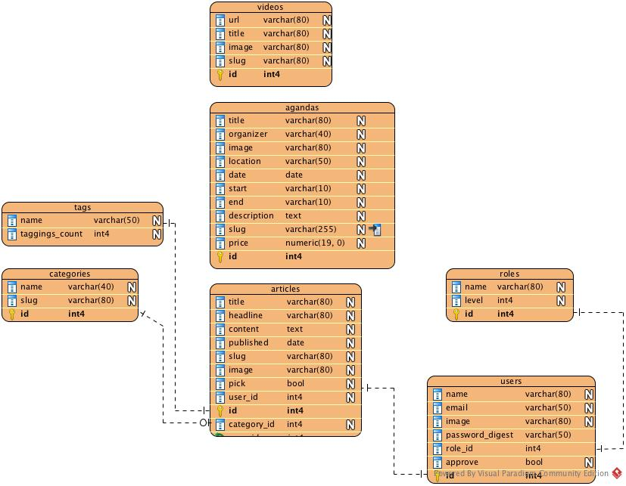

Gambar 1. Relasi Database.

**Black Box**

Tabel 1. Blackbox Testing.

|  |  |  |  |  |
| --- | --- | --- | --- | --- |
| **NO** | **Rancangan Proses** | **Hasil yang diharapkan** | **Hasil** | **Ket** |
| **1** | User dapat signup | data user terimpan denan role “User” | sukses |  |
| **2** | User dapat login | User masuk ke halaman admin | sukses |  |
| **3** | User tidak dapat menambah data sebelum akun di approve admin | User gagal menambah data | sukses | User telah login |
| **4** | User dapat melihat data yang sudah ada di dalam halaman admin | Daftar data terlihat oleh User | Sukses | User telah login |
| **5** | Admin dapat approve/revoke User | Akses User berubah jadi “Approve” | sukses | Admin telah login |
| **6** | Admin dapat merubah/menghapus data User | Data user dapat berubah/terhapus | sukses | Admin telah login |

**Layout Design**

1. Design Layout Home

Merupakan halamam yang terbuka pertama kali saat mengakses web. Di dalam halaman ini terdapat iklan serta konten tebaru dari web inspivasi.

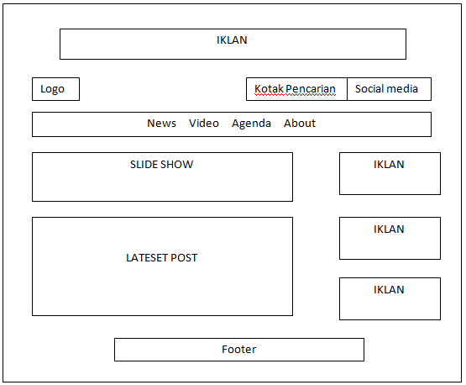

Gambar 2 . Design layout Home

1. Design Layout Menu News.

Merupakan halaman saat membuka menu news. Menampilkan berita-berita artikel dalam web inspivasi.

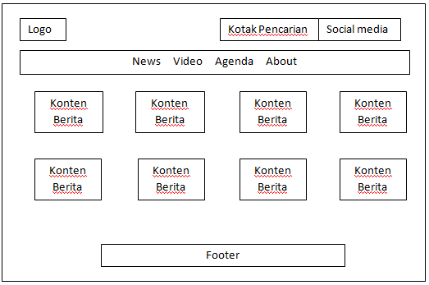

Gambar 3. Design layout News

1. Design Layout Menu Video

Merupakan halaman pada menu video, menampilkan video-video yang ada dalam web inspivasi.

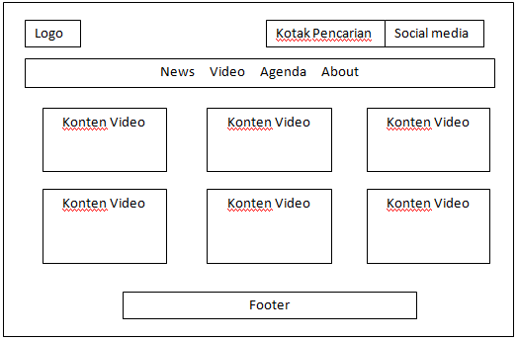

Gambar 4. Design layout Video.

1. Design Layout Menu Agenda

Merupakan halaman saat membuka menu agenda, menampilkan agenda-agenda yang ada dalam web inspivasi.

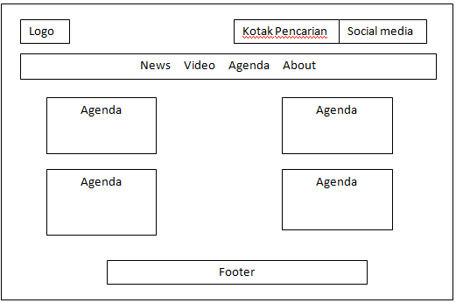

Gambar 5. Design layout agenda.

**Layout User and Admin Design**

* + - 1. Design Layout Login

Merupakan halaman yang keluar saat akan login. User akan diminta untuk mengisi email dan password agar bisa masuk sebagai user.

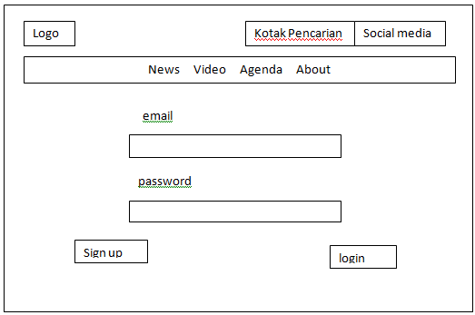

Gambar 6. Design layout login.

* + - 1. Design Layout Sign Up

Merupakan halaman yang keluar saat sign up atau mendaftar pertama kali dalam inspivasi. User akan diminta untuk mengisi formulir yang telah disediakan agar dapat mendaftar sebagai user.

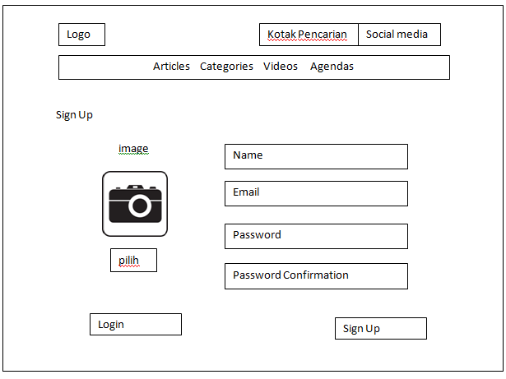

Gambar 7. Design layout Sign Up.

* + - 1. Design Layout User Profile (Admin Utama)

Merupakan halaman yang keluar saat telah masuk sebagai user atau admin, di sini user dapat melihat dan mengedit profile mereka. Untuk admin utama, admin dapat menambah dan menghapus user lain di halaman ini.

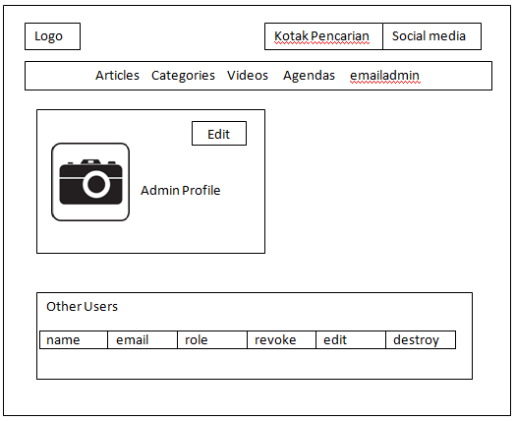

Gambar 8. Design layout profile (admin utama).

* + - 1. Design Layout Articles

Merupakan halaman yang muncul saat user memilih articles. Di sini user dapat melihat daftar dari artikel yang sudah ada, serta dapat menambahkan artikel baru. Admin dapat mengedit dan menghapus artikel yang sudah ada dalam inspivasi.

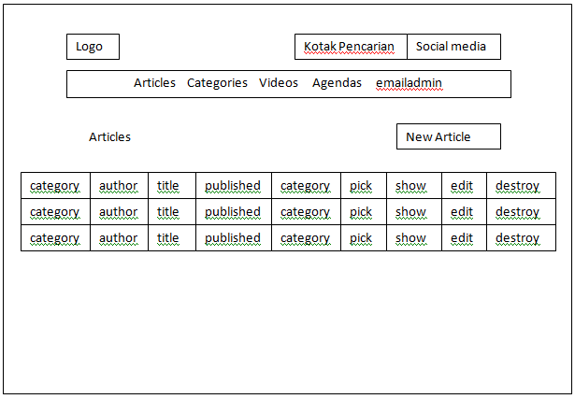

Gambar 9. Design layout Articles.

* + - 1. Design Layout New Article

Dalam halaman ini, user dapat menambahkan artikel baru dengan mengisi formulir yang telah disediakan seperti foto, judul, category. Setelah artikel siap untuk ditambahkan, user dapat memilih “create article”.

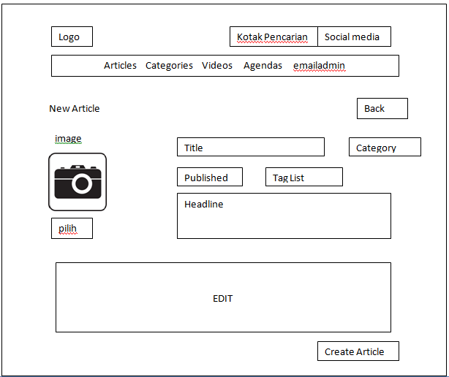

Gambar 10. Design layout new articles.

* + - 1. Design Layout Categories

Dalam halaman ini user melihat daftar dari kategori serta dapat menambahkan kategori baru dalam inspivasi. Admin dapat mengedit dan menghapus kategori yang sudah ada.

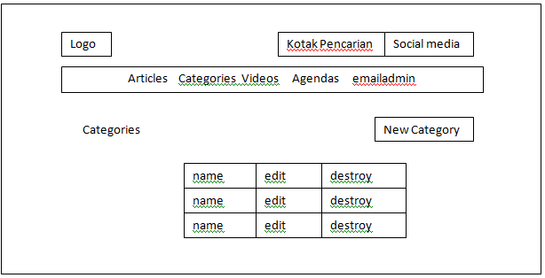

Gambar 11. Design layout categories.

* + - 1. Design Layout New Category

Dalam halaman ini user akan membuat kategori baru dengan mengisi nama kategori baru yang diinginkan setelah itu user dapat memilih “create category”

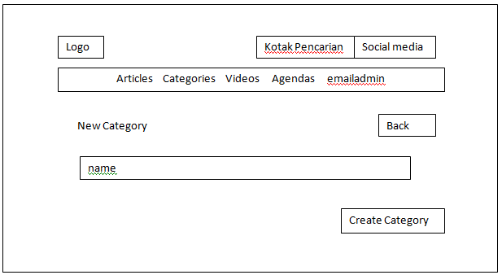

Gambar 12. Design layout new categories.

* + - 1. Design Layout Videos

Dalam halaman ini user dapat melihat daftar video yang sudah ada dalam inspivasi dan membuat video baru, admin dapat mengedit dan menghapus video yang sudah ada.

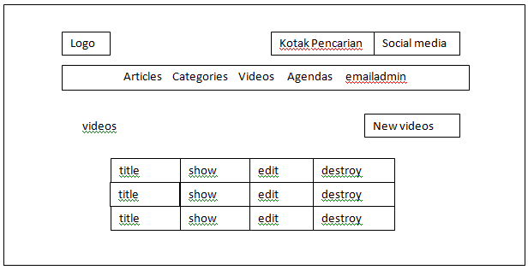

Gambar 13. Design layout videos.

* + - 1. Design Layout New Videos

Dalam halaman ini user dapat menambahkan video baru dengan mengisi judul dan url dari video yang user miliki. Setelah itu user dapat memilih “create video”.

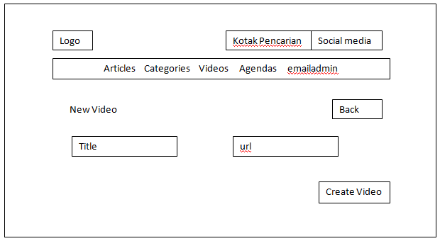

Gambar 14. Design layout new videos.

* + - 1. Design Layout Agenda

Dalam halaman ini user dapat melihat daftar agenda yang sudah ada dalam inspivasi dan membuat agenda baru, admin dapat mengedit dan menghapus agenda yang sudah ada.

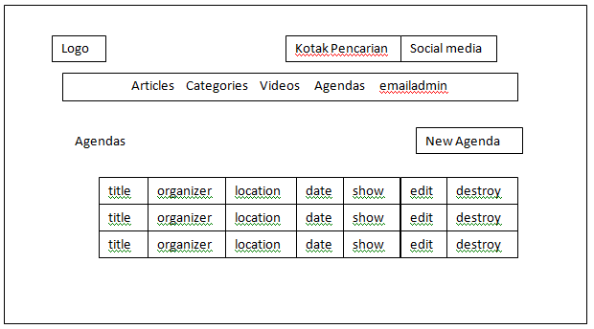

Gambar 15. Design layout agendas.

* + - 1. Design Layout New Agenda

Dalam halaman ini, user dapat menambahkan agenda baru dengan mengisi formulir yang sudah ada seperti, judul, penyelenggara, waktu, tanggal. Setelah selesai mengisinya, user dapat memilih “create agenda”.

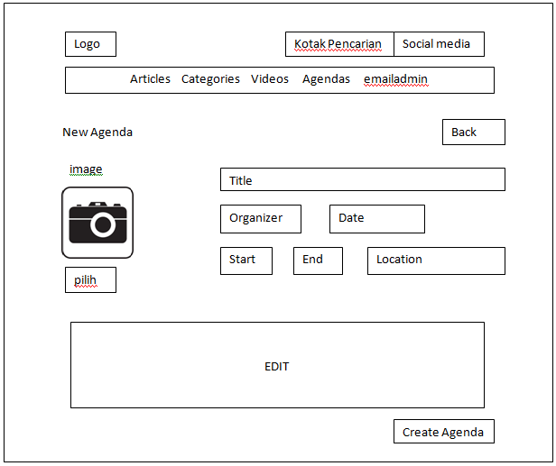

Gambar 16. Design layout new agenda.

* + - 1. Design Layout New User (Hanya Admin Utama)

Halaman ini hanya dimiliki oleh admin utama, admin utama dapat menambahkan user baru secara manual dan memberikan hak akses terhadap user untuk dapat masuk hanya sebagai user atau dapat masuk sebagai admin. Setelah mengisi formulir yang ada, admin memilih “submit” untuk menambahkan data user baru.

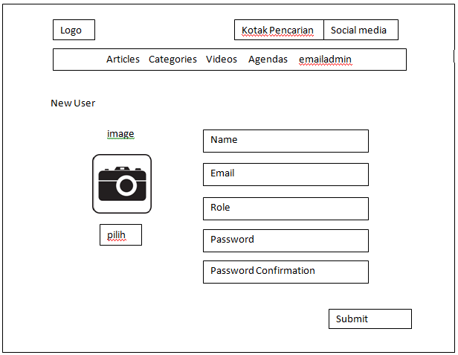

Gambar 17. Design layout new user (admin utama).

**Struktur Navigasi**

Struktur Navigasi Website

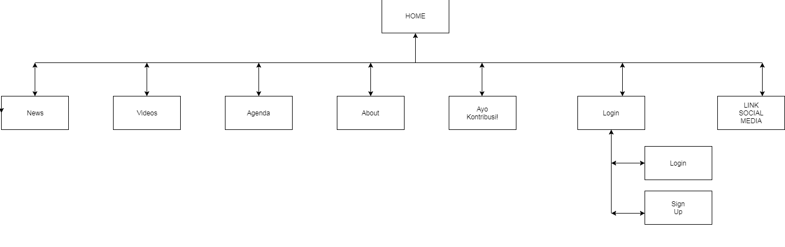

Gambar 18. Struktur navigasi website

Struktur Navigasi Admin

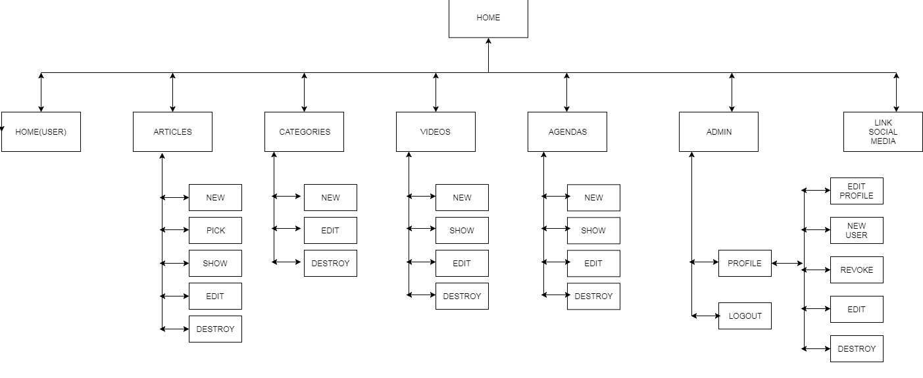

Gambar 19. Struktur navigasi admin.